厦 门 大 学
硕士学位论文选题报告书

论文选题名称： P4可编程网络程序的 诊断和纠错

姓 名： 邵涵洋

专 业： 计算机技术

指 导 教 师： 向乔

入 学 时 间： 2022年 9 月

选题报告时间： 2023年8月

一、本研究课题的科学依据和意义（包括科学意义，国内外研究概况、水平和发展趋势，学术思想，立论依据）
可编程网络是一种新兴的网络架构，它通过编程来控制和管理网络，提高网络的灵活性、可定制性和可编程性。目前，一种新型的可编程网络架构是网络管理者使用特定领域语言（例如P4）描述设备功能，并与SDN架构相结合，从而使得数据平面功能不再受供应商控制，实现网络设备的数据平面可编程化。可编程网络强大的灵活性使得网络运营商可以根据自身需求定制化开发以满足不断增长的需求，例如高性能的负载平衡、分布式系统加速、网络攻击检测和拥塞感知转发。但也正是由于可编程网络的可编程属性使得网络中更加容易出现错误，这些错误影响了网络的服务质量（QoS）甚至导致整个网络瘫痪。
以P4程序为例，可编程网络程序可能出现多种类型的错误。其中，语法错误通常由于缺少或错误使用括号、分号等符号导致，不符合编程语言规则。硬件错误则通常是由于使用了硬件不支持的运算逻辑等，导致代码使用资源与硬件资源不匹配。这两种错误都会导致程序编译不通过，可以通过编译器的输出进行错误定位与诊断。另外，P4程序事实上只是“一半的程序”，表项缺失、逻辑漏洞等错误只能在运行时才能发现，我们将这类错误称之为运行时错误。这类错误无法在部署前进行精确地识别定位，对网络的稳定性和可靠性带来巨大挑战，因此对可编程网络程序进行错误的诊断排查具有重要意义。
在程序开发周期中，程序验证与诊断错误一直是一个困扰开发人员的难题。为了确保程序的质量，开发人员必须在不引入新错误的情况下找出并修复错误。程序验证的一种被广泛使用的方法是依靠穷举测试，即生成一组数据包，然后测试设备能否产生预期输出。因为设备要处理多种不同的数据包格式和协议，所以每种格式和协议都需要不同的测试输入。这是一个代价高昂且耗时的过程，并且与开发人员对程序的理解和自身的逻辑判断能力密切相关。此外，另一个挑战是可扩展性。虽然P4程序在本质上是一堆简单的数据结构和控制流，但实际程序可能相当庞大，通常要运行数万行代码，并且特定领域的结构（例如解析器状态机和匹配动作表）具有密集的条件结构。这就意味着如果使用符号执行的方法明确遍历程序中所有控制流路径会产生大量的分支，考虑每一条分支的情况在实际验证过程中不太现实。
在软件工程领域，程序错误诊断是一个已经被广泛深入研究的问题，许多文献已经提出了各种方法，例如如程序切片、程序频谱分析和统计调试等。不幸的是，这些方法在解决可编程网络程序错误诊断方面并不尽如人意，因为这些方法大多数是为通用编程语言设计的，并未考虑到P4语言是否支持该方法。例如，通过在程序中插入谓词来统计执行次数进行分析定位。但是，对于P4可编程网络程序拥有的硬件并不支持部署大量的谓词。其次，这些方法并不支持建模P4程序或者无法推理特定程序属性。现有工具例如p4v可以实现对P4程序的属性进行验证，但仅仅能提供正确或错误的答案和属性被违反的反例，但是无法诊断出究竟是哪些配置引发了验证属性的被违反。也就是说，使用这个工具后仍然需要网络管理者手动查找配置的错误部分并手动修复它们，这既耗时又容易出错。
综上所述，目前亟需一种专门针对P4可编程网络程序诊断和错误诊断的方法来填补这方面的空白。这种方法应该能够贴合P4可编程网络程序的性质，高效地验证P4程序，并对含有错误的P4程序实现准确的错误定位和错误解释。

二、拟采取的研究方法和技术路线（包括研究工作的总体安排和进度，计算、实验方法和步骤及其可行性论证，可能遇到的问题和解决方法）
工作安排和进度
2022.9-2023.9 相关理论知识和论文收集和阅读，包括P4，形式化方法，程序分析等领域知识。
2023.9-2024.3 完成原型系统的设计与实现。
2024.3-2024.8 完成原型系统的测试和性能调优。
2024.8-2025.3 论文撰写并完成答辩 PPT 等相关事宜。
实验方法
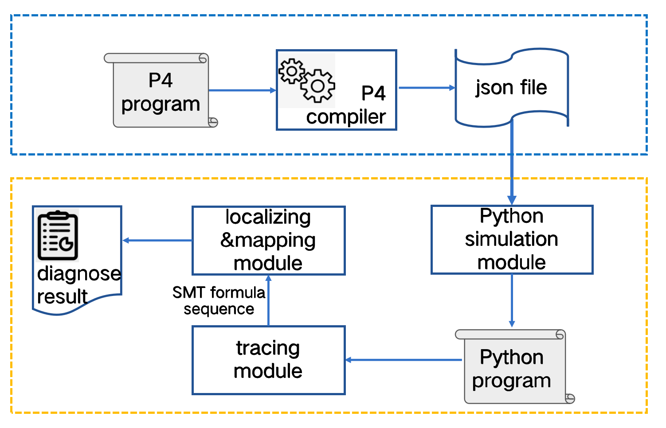
如上图所示是整个设计的大体框架图。Python模拟P4程序。为了获取P4程序的执行轨迹，本作品首先设计了一套将P4程序用Python模拟的代码。通过模拟P4程序的执行，可以间接地获取到P4程序的运行时的执行轨迹。这一步骤为后续的错误诊断与定位过程提供了关键的输入数据。
执行轨迹的SMT公式转换。在获取到P4程序的执行轨迹之后，本作品将执行轨迹转为SMT公式。这一步骤的目的是将执行轨迹的表示形式转化为能够进行数字逻辑求解的公式，为后续的插值求解过程奠定基础。
插值求解。将执行轨迹转为SMT公式后，本作品利用插值求解器对这些公式进行求解，获取各个语句之间的克雷格插值。插值求解器的引入在本作品的方法中起到了关键作用，它可以有效地找到各个语句之间的关联，并为后续的错误定位提供有力的支持。
错误不变量的规约。在获取到各个语句之间的插值后，本作品通过规约的方式获得错误不变量（Error Invariants）。错误不变量是一种能够表示程序错误的特征，通过分析这些不变量，可以实现对程序错误的诊断与定位。
可行性论证
- 本课题科学问题新颖重要，研究目标明确具体。P4程序的验证与诊断技术研究是近年来网络故障自动检测与网络可靠性研究的重要研究方向，并且得到了学术界与工业界的广泛关注，在顶级会议SIGCOMM、SOSR等会议发表了大量论文，并且在一些实际网络中进行了部署。然而通过对相关研究的分析与调研可以发现，当前P4程序诊断工具仍然存在错误诊断精度不高、修复指导性差等问题，网络管理者从当前诊断工具上获得的信息难以指导实际网络的诊断与修复，实用性有限。因此，本课题瞄准当前的学术前沿与产业关注，拟解决的大规模网络数据平面验证问题是重要且新颖的。同时，本课题与网络数据平面验证、网络控制面验证与诊断、程序修复、形式化方法等领域课题关系紧密，采用技术有共通之处，上述领域课题的技术路线能为本课题提供强有力的技术支持。
- 本课题关键技术成熟，路线图清晰。通过对于早期的网络验证技术和形式化方法的研究和总结，我已经对于本课题需要用到的技术方法和研究路线有了深刻的理解和认识。同时，我对于本课题相关的研究技术例如可满足性模理论、克雷格插值法等理论和方法进行了学习，有相关知识的储备。
- 实验室的软件硬设备齐全，拥有多台P4交换机，便于在实际设备上运行代码、验证结果，以证明该方案可以在实际网络环境中应用。

可能遇到的问题与解决方法
问题：需要大量符合实际生产场景的数据集实验以验证诊断结果的正确性。
解决方式：调研实际生产场景下存在的普遍错误类型；通过自动化程序简化引入错误的步骤。

三、本课题的特色与创新之处
本课题拟提出了一套针对于P4程序错误诊断的解决方案。设计程序将p4c编译出的json中间表示转化为Python程序以便于对循迹操作。使用错误不变量的概念基于数据流分析，并针对P4程序的性质优化了插值规约算法。准确地定位出P4程序中存在的错误并提供详细的错误解释，进一步降低网络开发人员对可编程网络应用程序错误定位并修复的难度。

四、预期研究成果
1、在功能上实现对P4程序进行形式化验证并实现P4程序错误定位，并尽可能提高错误定位结果的准确性和可解释性。
2、基于创新点，结合实验结果，在国际重要学术会议上发表1到2篇论文，主要以CCF A类会议为主。

五、已有的研究基础
1、本领域研究基础扎实。网络验证和诊断是本领域的热门研究方向，软件工程中使用形式化方法诊断程序错误方法多样。实验结果验证使用插值法和错误不变量可以提供充分的错误解释。
2、基于本课题的创新点和部分实验结果，前期工作已经被APNet’23接收，论文题目为《Diagnosing Distributed Routing Configurations Using Sequential Program Analysis》；数据流诊断工作参加中国高校计算机大赛网络技术挑战赛且已晋级决赛，作品名称为《Scalpel：使用串行程序分析诊断分布式路由配置》；另有一项国内专利已提交，专利名为《一种包含数据包转换规则的分布式数据平面验证方法》。

六、开题小组名单（含导师不少于3人）
1、向乔
2、沈志荣
3、唐璐

组长签字：
年 月 日

